

|  |  |
| --- | --- |
| Cetis CWP: Cetis Control Web Panel | Tipo de documento: |
| Manual de usuario para Cetrix y Cristal app |
| JOSPROX MX | Internacional | |
| sábado, 16 de julio de 2022 | |

Hola bienvenido al manual de usuario para Cetrix y Cristal app, estos proyectos están integrados dentro de Cetis CWP así que no será necesario descargar algo adicional.

Estas son aplicaciones que no podrás instalar desde play store ya que, usa la tecnología PWA (Progressive Web App) y se instala desde el navegador. Es posible instalarse dentro de Windows, Android y las nuevas versiones de dispositivos Apple.

Ahora te explicaremos cómo instalarlos.

Contenido

Manual de instalación para Cetrix. 2

Para Windows: 2

Para Android: 3

Manual para instalar Cristal App. 4

Para Windows: 4

Para Android: 4

Manual de uso para Cetrix 6

Manual de uso para Cristal App 10

# Manual de instalación para Cetrix.

## Para Windows:

1. Accede desde Microsoft Edge, Chrome o algún navegador con Chromium.
2. Ahora busca tu dominio web donde esté alojado Cetis CWP.
3. Una vez hayas accedido al sitio, aparecerá un icono de instalación, le darás clic y después le darás clic en instalar.

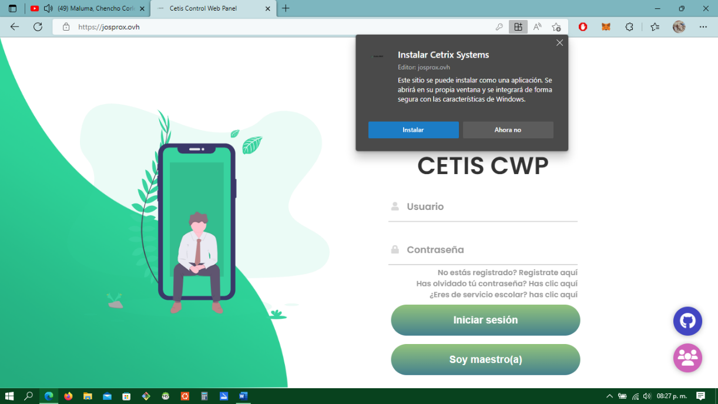

1. Finalmente se abrirá la aplicación de Cetrix.

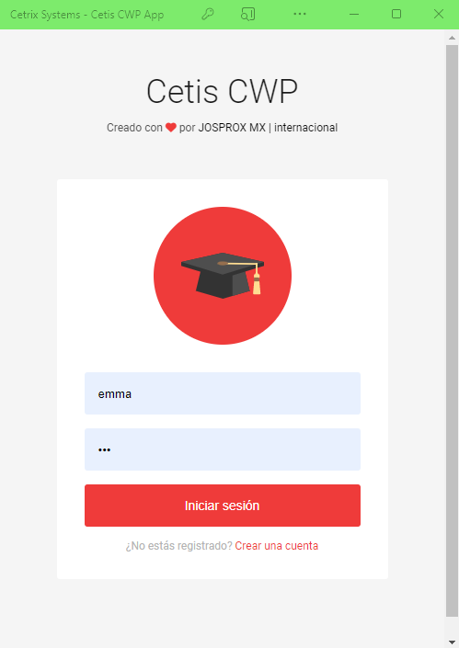

## Para Android:

1. Accede desde Microsoft Edge, Chrome o algún navegador con Chromium.
2. Ahora busca tu dominio web donde esté alojado Cetis CWP.
3. En la parte inferior te aparecerá la leyenda “Agregar Cetrix a la pantalla principal”, en el caso que no aparezca, dale en los tres puntitos y busca “Instalar la aplicación”.

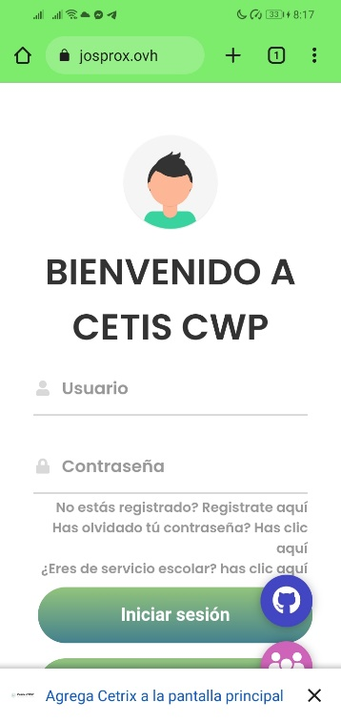 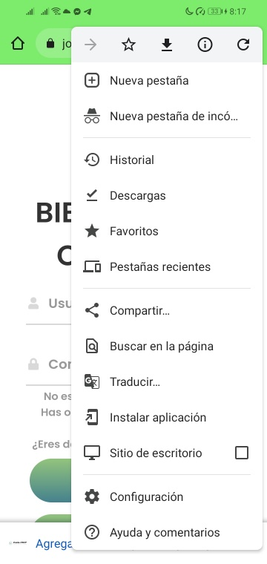

1. Una vez hecho eso se te abrirá una ventana en el cuál darás clic en instalar.

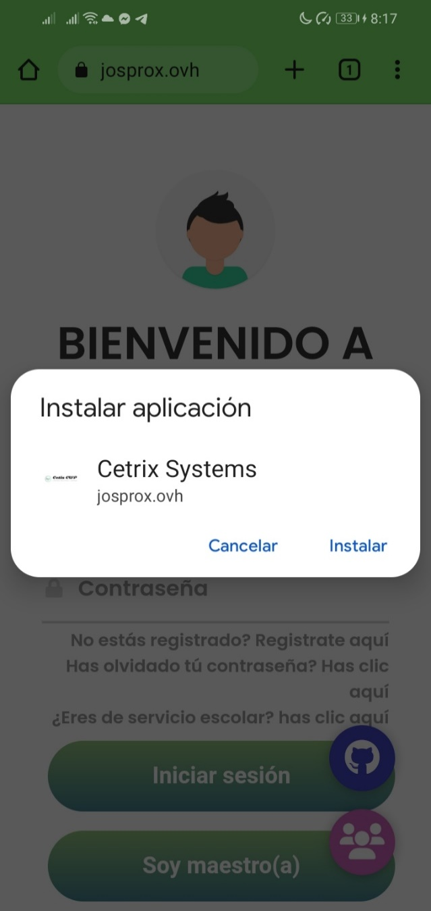

1. Finalmente se abrirá la aplicación de Cetrix.

# Manual para instalar Cristal App.

## Para Windows:

1. Accede a Cetis CWP desde el dominio donde se instaló.
2. Da clic en el circulo inferior derecho de color rosa, serás redireccionado a Cristal web.
3. Una vez hayas accedido al sitio, aparecerá un icono de instalación, le darás clic y después le darás clic en instalar.

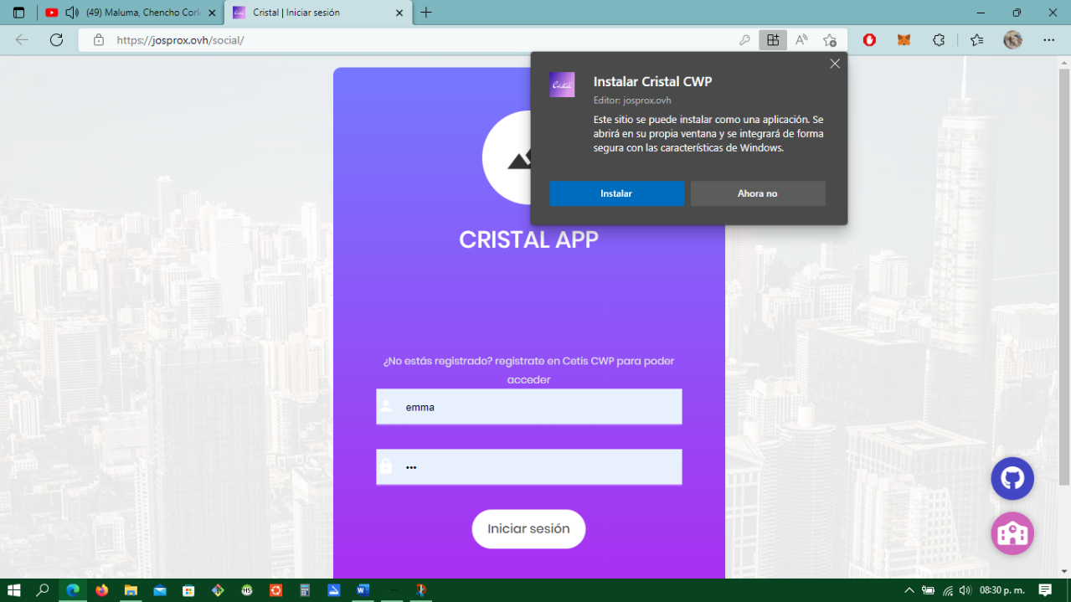

1. Finalmente se abrirá la aplicación de Cristal App.

## Para Android:

1. Accede desde Microsoft Edge, Chrome o algún navegador con Chromium.
2. Ahora busca el dominio web donde esté alojado Cetis CWP.
3. Da clic en el circulo inferior derecho de color rosa, serás redireccionado a Cristal web.
4. En la parte inferior te aparecerá la leyenda “Agregar Cristal App a la pantalla principal”, en el caso que no aparezca, dale en los tres puntitos y busca “Instalar la aplicación”.

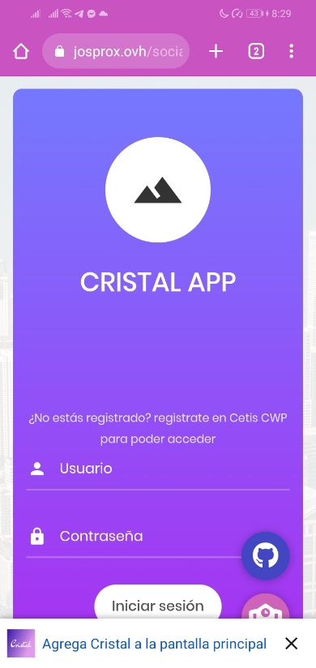 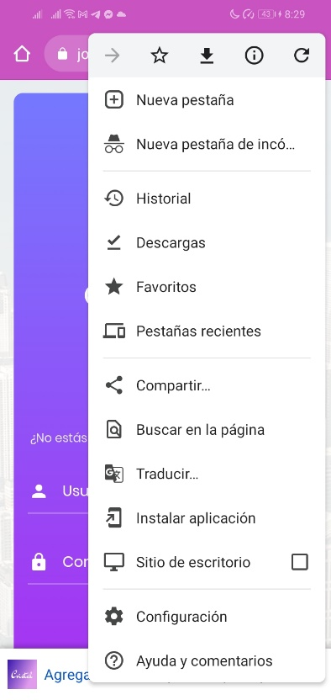

1. Una vez hecho eso se te abrirá una ventana en el cuál darás clic en instalar.

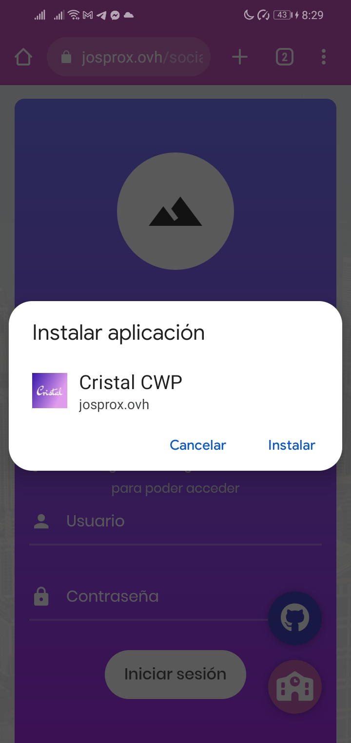

1. Finalmente se abrirá la aplicación de Cristal App.

# Manual de uso para Cetrix

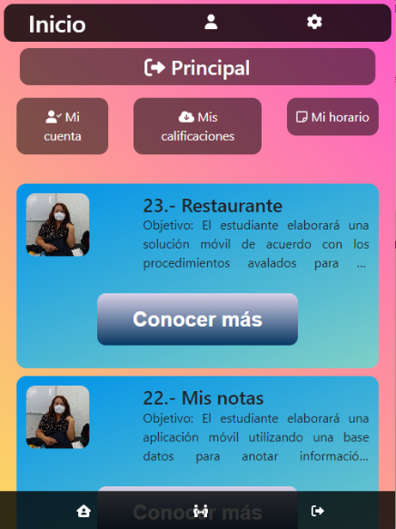Lo primero que debemos hacer es iniciar sesión de manera correcta, en caso de no haberte registrado, deberás registrarte.

Una vez iniciada la sesión, el usuario tendrá la siguiente página, donde podrá ver las dos últimas publicaciones, consultar datos de su cuenta, descargar sus calificaciones y podrá ver su horario.

Más abajo podrás ver el botón “Ver más tareas” donde serás redireccionado a una página la cuál muestra todas las publicaciones como en Cetis CWP, la diferencia es que cargará sin paginación, todo será por scroll infinito.

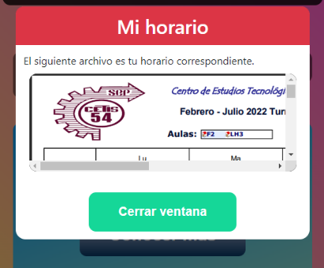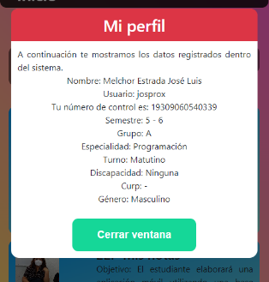En la versión 7.2 se desea implementar una tienda donde podrán consultar que vende la 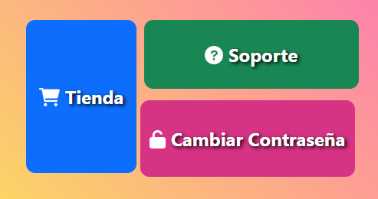cafetería, pero, por el momento esta solo es una idea.

El alumno podrá crear “tickets” y de esta manera se contactará con servicio social, disponible si el programador instala “Laravel Cetis CWP”, también encontrará un botón para poder actualizar su contraseña.

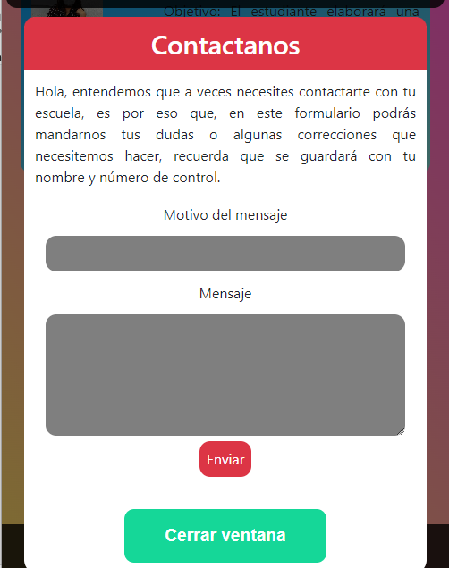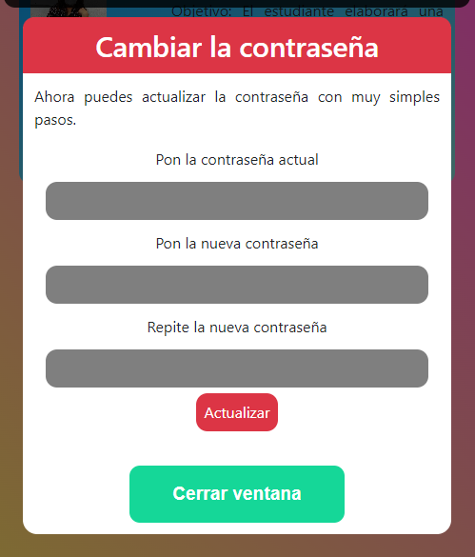

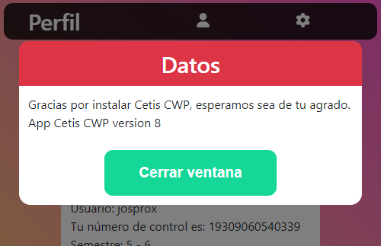Algo que tienen todas las páginas es el siguiente icono  y le mostrará los datos de la aplicación.

Si el alumno da clic en el icono  abrirá la página de perfil y le mostrará sus datos de usuario registrados en Cetis CWP, también podrá cambiar su imagen de perfil, el cual le permite al instituto identificarlo, si él quiere podrá registrarse en Cristal App y esa imagen le servirá para darse a conocer.

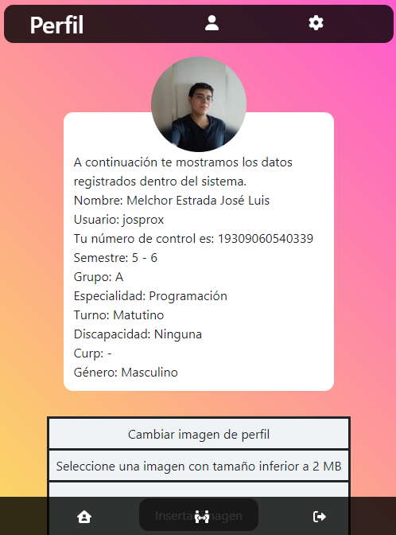

Si alguien en la página de inicio selecciona “Ver más tareas”, se le muestra todas las publicaciones de lo más actual a lo más antiguo.

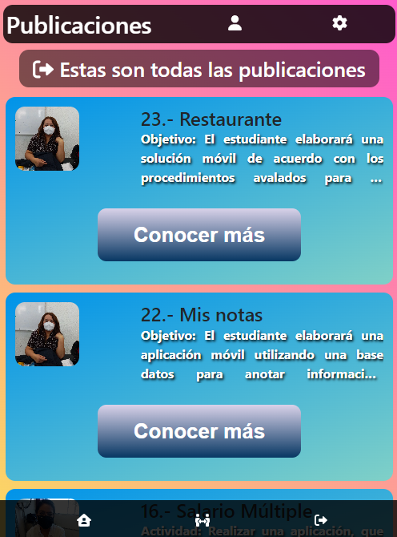

Si selecciona alguna actividad dando clic en el botón “Conocer más”, el alumno verá todo lo que publicó su maestro de la actividad o información que le hayan compartido.

Si desliza hacia abajo, verá las ultimas 4 publicaciones que le han hecho.

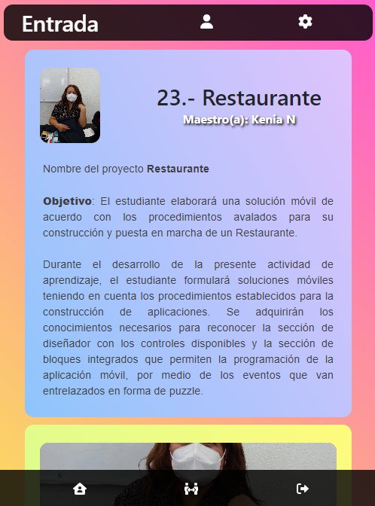 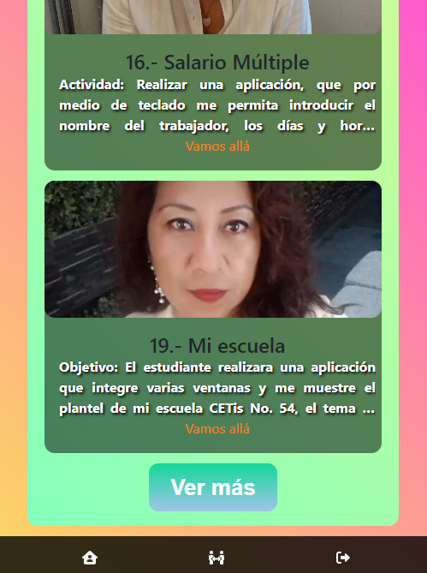

# Manual de uso para Cristal App

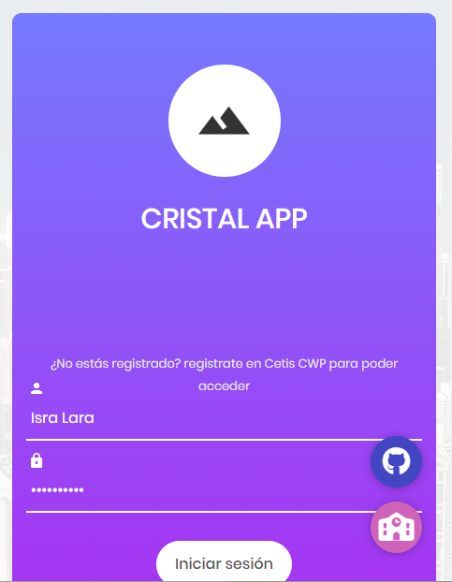Bienvenidos a Cristal App, este es un complemento donde solo los alumnos del instituto podrán conocerse, esto no es obligatorio pero aquellas personas que quieran podrán inscribirse a la aplicación.

Lo primero que tendrá que hacer es abrir la aplicación, una vez hecho esto, deberá acceder con su cuenta de Cetis CWP.

Si es la primera vez que el alumno va a acceder, se le mostrará la página de bienvenidos donde el alumno deberá llenar su tarjeta de presentación y, en el caso que él lo quiera, podrá agregar sus redes sociales.

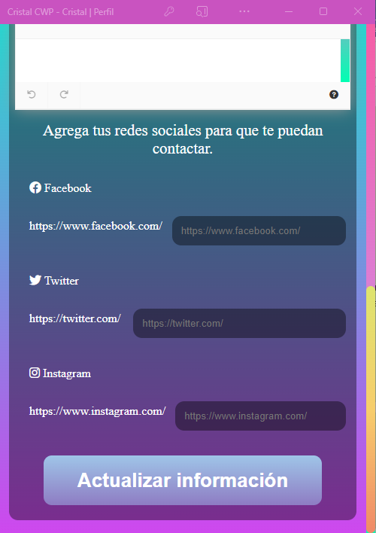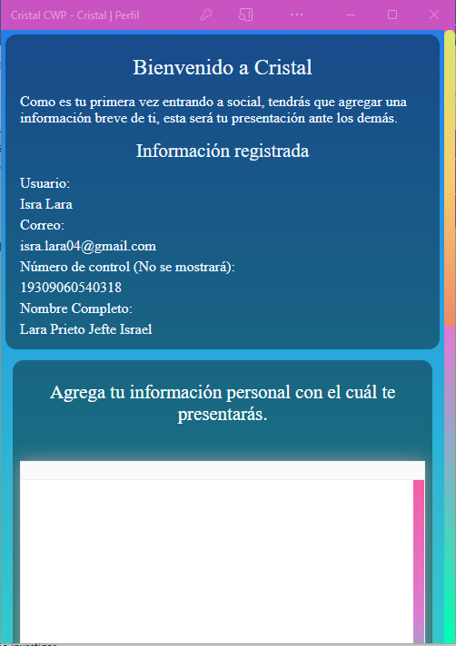

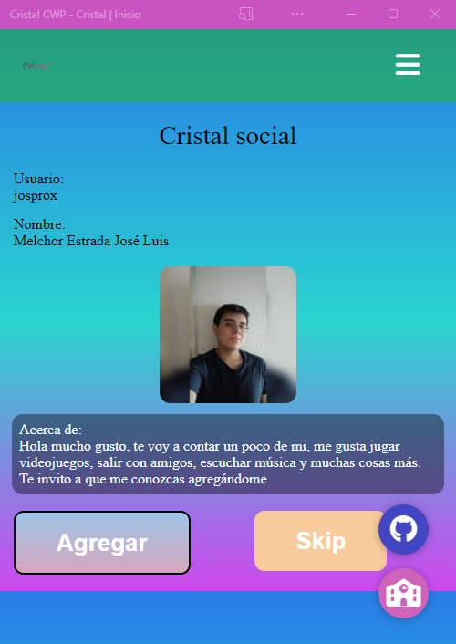Después de acceder, el alumno tendrá un panel diferente, donde se le mostrará a las personas que participan en la aplicación de Cristal, el alumno podrá mandar una solicitud de amistad con el botón “Agregar” o darle en “skip” y les mostrará a otras personas.

Si abre el menú de hamburguesa el alumno podrá ir a su perfil, abrir Cetis CWP o cerrar su sesión.

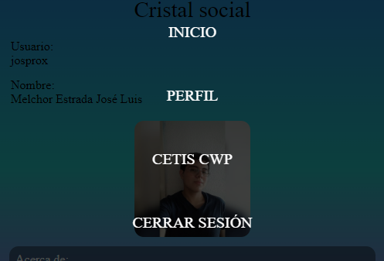

En la pestaña de perfil se le mostrarán todos sus datos registrados en Cetis CWP y Cristal App, también podrá actualizar la información que registró en la pestaña de bienvenidos.

